支付配置

支付配置

功能说明
用于将门店、小程序 APPID 和微信支付商户号建立正确关联。该项为上线必配项，必须根据商户号来源选择对应配置方式。
操作路径：云后台 → 设置 → 网店 → 小程序装修 → 前往装修 → 设置 → 支付配置

基础配置
- 获取并核对小程序 APPID 和当前有效密钥。
- 在门店支付配置中填写 APPID、密钥及对应参数。
- 根据商户号来源选择支付配置方式并保存。
- 连锁门店如共用同一个小程序，应逐店核对 APPID 和支付通道。
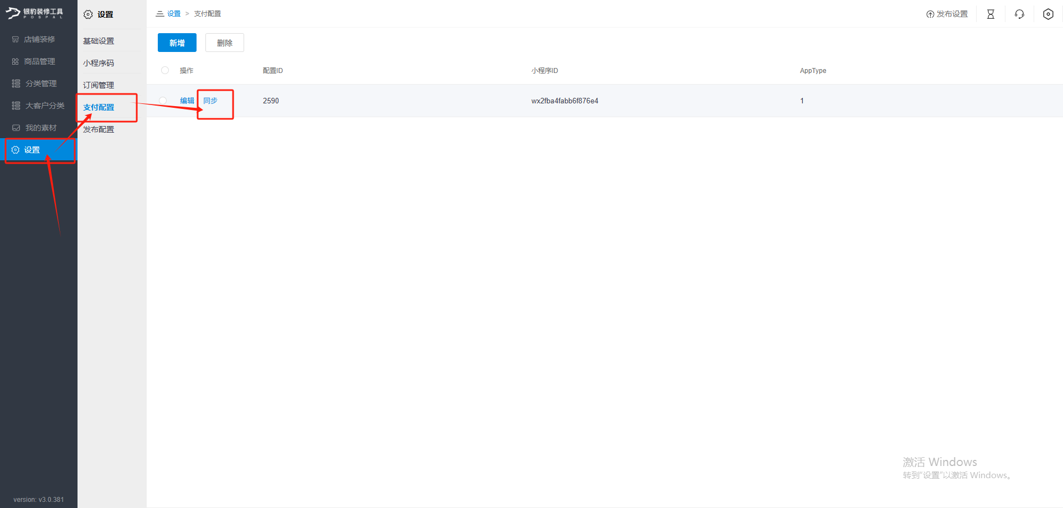
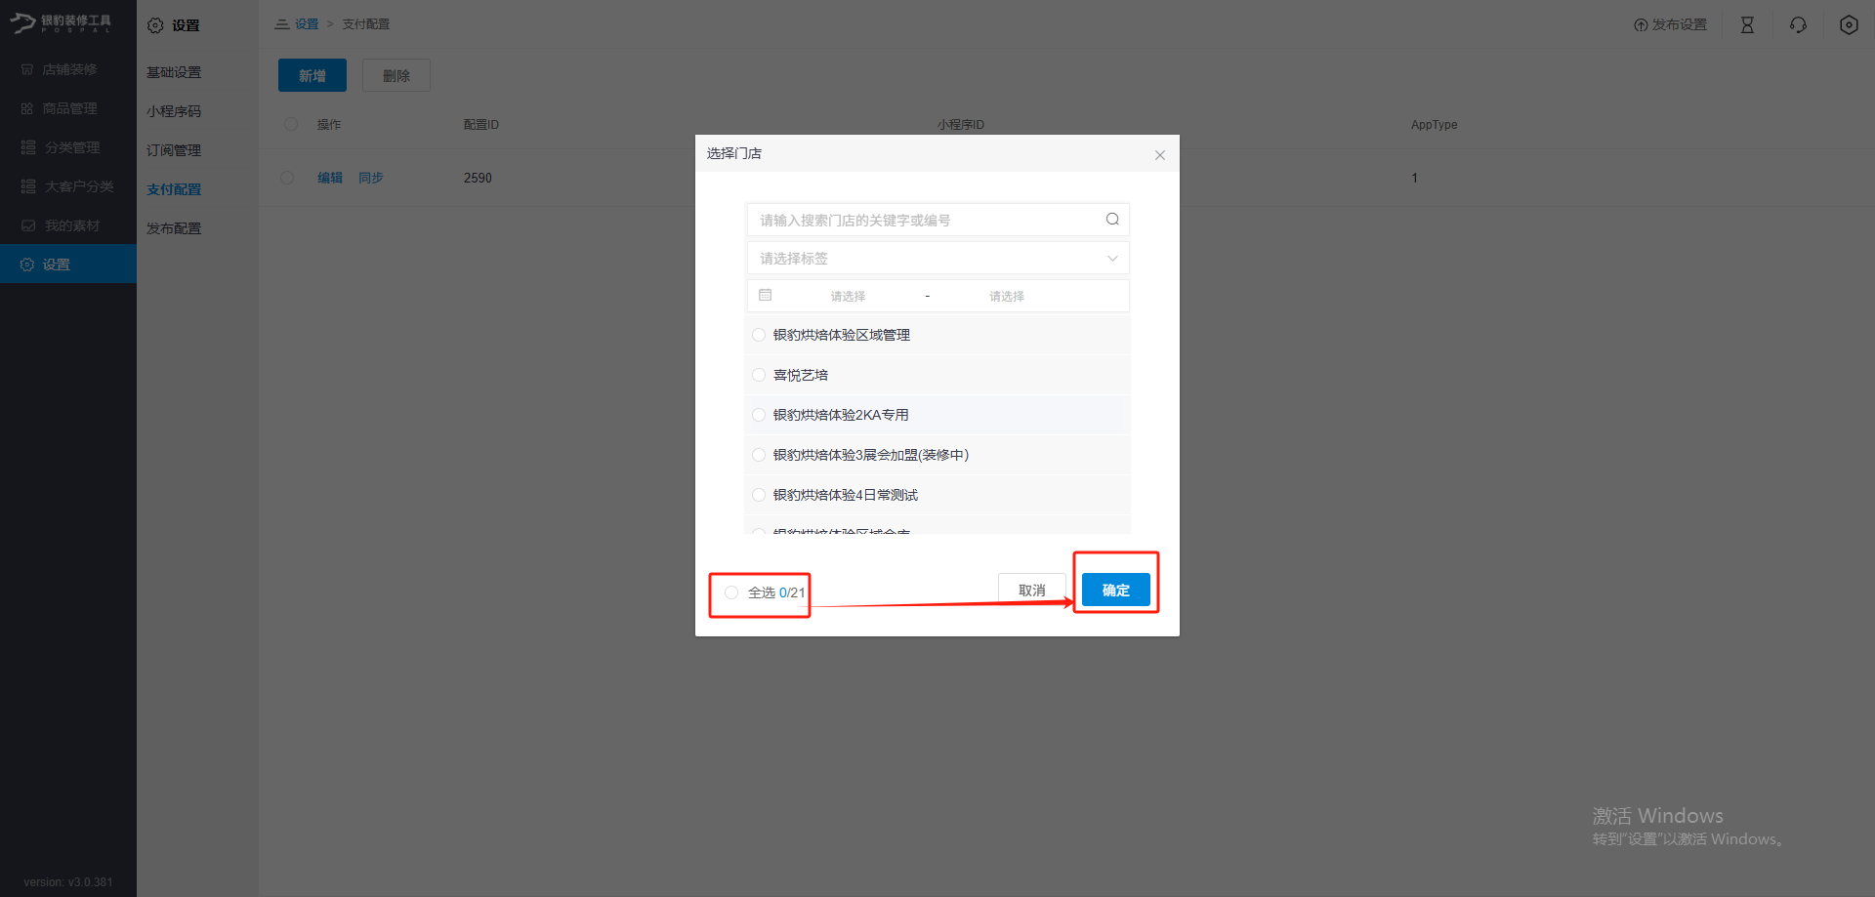

商户号来源

银豹协助申请的商户号
保持原有线下微信支付正常，并由支付支持人员为小程序 APPID 完成关联配置。
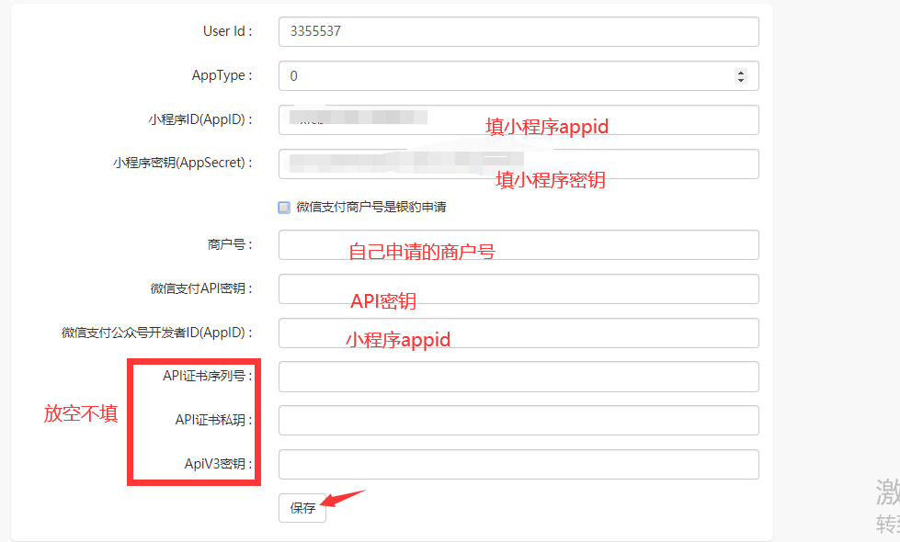

商户自行申请的商户号
除银豹后台配置外，还需在微信支付商户平台发起 APPID 授权，并由小程序管理员确认授权。
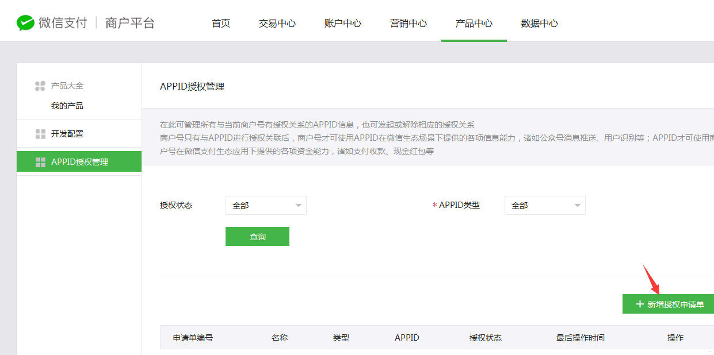
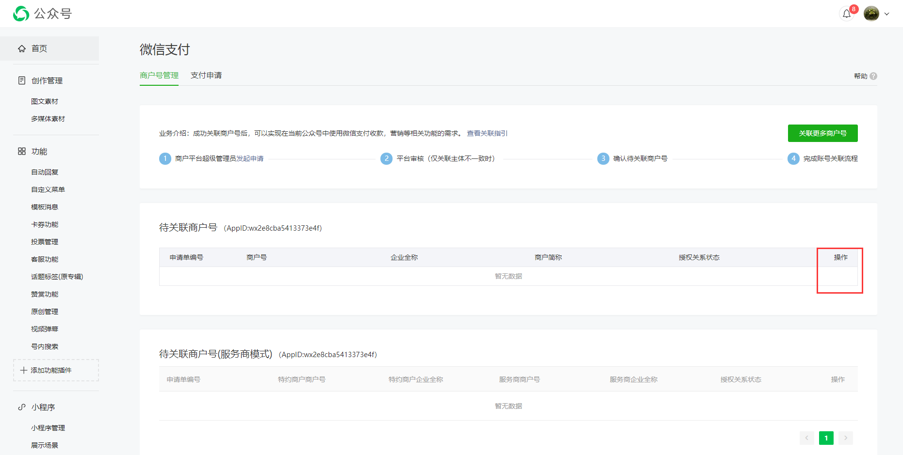

服务商申请的商户号
由服务商在特约商户管理中为该小程序 APPID 完成配置，银豹后台按服务商通道要求保存。
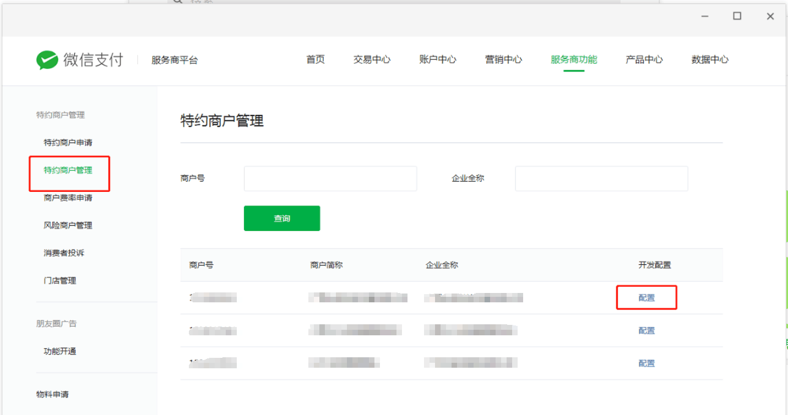

常见问题
- 登录失败或小程序配置错误：确认填写的是当前有效密钥，必要时重新生成后更新。
- APPID 与 OpenID、子商户号不匹配：检查商户号是否已对小程序 APPID 完成授权。
- 提示缺少参数：确认商户号来源与银豹后台选择的支付方式一致。
- 提示产品权限未开通：登录微信支付商户平台检查对应产品能力。
- 签名错误：检查商户平台 API 密钥与银豹后台保存值是否一致。
商户号与小程序的绑定关系涉及资金通道，修改前应先确认现有支付来源，避免误改正常支付配置。

